COMMUNIQUÉ DE PRESSE

Würth Elektronik publie sa note d’application sur SEPIC.
Conseils pour la conception d'un convertisseur SEPIC
Waldenburg (Allemagne), le 20 août 2025 – Dans la note d’application ANP135 « Le SEPIC avec inductances de puissance couplées et non couplées », Würth Elektronik aborde le fonctionnement d’un convertisseur primaire inducteur asymétrique SEPIC (Single-Ended Primary-Inductor Converter) en modes de conduction continue (CCM) et discontinue (DCM). Ce document de 28 pages traite également des considérations et des directives de conception, en mettant l'accent sur les inductances.
Le SEPIC est une topologie d’alimentation à découpage non isolée, capable de produire une tension de sortie supérieure, égale ou inférieure à la tension d’entrée. Parmi ses applications typiques, on trouve les dispositifs et chargeurs alimentés par batterie, les systèmes d’alimentation automobile, les onduleurs photovoltaïques, l’éclairage LED hors ligne et les étages de correction du facteur de puissance. La note d’application propose une étude approfondie du convertisseur SEPIC, avec un accent particulier sur les inductances. Würth Elektronik met en avant l’implémentation avec une inductance couplée, telle que la WE-MCRI, incluant une analyse du « ripple current steering » (pilotage du courant d’ondulation) et du rôle clé de l’inductance de fuite sur les performances du convertisseur. Cette analyse est appuyée par des simulations SPICE et des mesures sur un prototype réel de convertisseur SEPIC DC-DC.
Couplée ou non couplée
Contrairement aux topologies ne nécessitant qu’une seule inductance, comme les convertisseurs abaisseurs (buck), élévateurs (boost) ou abaisseurs-élévateurs (buck-boost), l’étage de puissance SEPIC exige deux inductances. Celles-ci peuvent être mises en œuvre sous forme d’inductances séparées (non couplées) ou, en alternative, configurées en une inductance de puissance couplée avec deux enroulements sur un noyau commun. Cette configuration permet non seulement de réduire le nombre de composants, mais aussi de nécessiter une inductance plus faible tout en générant une amplitude de courant d’ondulation équivalente à une solution avec inductances non couplées. De plus, le couplage magnétique des enroulements permet l’implémentation du « ripple current steering », une technique consistant à « diriger » le courant d’ondulation de l’enroulement d’entrée vers celui de sortie, contribuant ainsi à la réduction du bruit EMI conduit.
« Il est important de comprendre l’impact de l’inductance de fuite sur les performances d’un SEPIC avec inductances couplées. Une inductance de fuite plus élevée peut en réalité être avantageuse dans ce cas, contrairement aux scénarios classiques », explique Eleazar Falco, ingénieur d'application senior chez Würth Elektronik eiSos et auteur de la note.

Images disponibles
Les images suivantes peuvent être téléchargées sur Internet pour impression : https://kk.htcm.de/press-releases/wuerth/
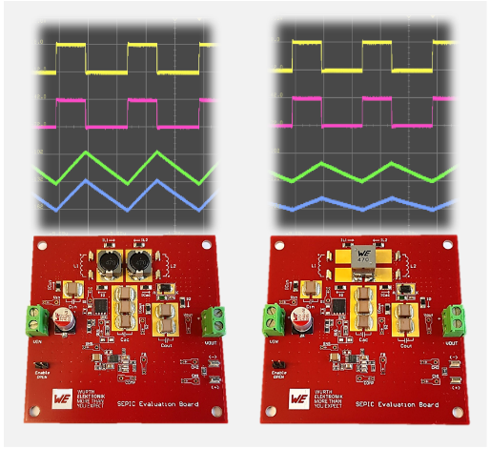Source photo : Würth Elektronik
Le matériel de la nouvelle note d’application de Würth Elektronik : deux prototypes SEPIC, l’un avec deux inducteurs (à gauche), l’autre avec un inducteur couplé.

À propos du groupe Würth Elektronik eiSos
Le groupe Würth Elektronik eiSos est un fabricant de composants électroniques et électromécaniques pour l'industrie électronique et un facilitateur technologique pour des solutions électroniques pionnières. Würth Elektronik eiSos est l'un des plus grands fabricants européens de composants passifs et est actif dans 50 pays. Les sites de production situés en Europe, en Asie et en Amérique du Nord fournissent un nombre croissant de clients dans le monde entier.
La gamme de produits comprend des composants passifs, des modules de puissance, des isolateurs numériques, des composants optoélectroniques, des composants électromécaniques, des solutions de gestion thermique, des capteurs et des modules sans fil. Le portefeuille est complété par des solutions spécifiques aux clients.
L'orientation service inégalée de la société se caractérise par la disponibilité de tous les composants du catalogue en stock sans quantité minimum de commande, des échantillons gratuits et une assistance étendue via un personnel technico-commercial et des outils de sélection.
Würth Elektronik fait partie du groupe Würth, leader mondial sur le marché des techniques d'assemblage et de fixation, et emploie environ 7500 personnes. La société a réalisé un chiffre d'affaires de 1,02 milliard d’euros en 2024.
Würth Elektronik : more than you expect !
Plus amples informations sur le site www.we-online.com
Autres informations :  Würth Elektronik France  Romain Méjean  1861, Avenue Henri Schneider  CS 70029  69881 Meyzieu Cedex  France  Mob : +33 6 75 28 45 24  Courriel :  romain.mejean@we-online.com  www.we-online.com | Contact presse :  HighTech communications GmbH  Brigitte Basilio  Brunhamstrasse 21  81249 München  Allemagne  Tél : +49 89 500778-20  Courriel :  b.basilio@htcm.de  www.htcm.de

